**day3作业**

**姓名【 王豪 】**

一、选择题

1. 设有：int a=1,b=2,c=3,d=4,m=2,n=2;执行(m=a>b)&&(n=c>d)后n的值为（ b ）。

A) 1 B) 2 C) 3 D) 4

2. sizeof(float)是 b 。

a）一个双精度型表达式 B) 一个整型表达式

C)一种函数表达式 D) 一个不合法的表达式

E)一个单精度型表达式

3. 若变量已正确定义并赋值，以下符合C语言语法的表达式是( b )

A）a:=b+1 B）a=b=c+2 C）int 18.5%3 D）a=a+7=c+b

4. 若希望当A的值为奇数时，表达式的值为“真”，A的值为偶数时，表达式的值为“假”。则以下不能满足要求的表达式是 d 。

A) A%2==1 B) !(A%2==0) C) !(A%2) D) A%2

5. 下列语句正确的是（ c ）

A. unsigned int i; scanf(“%d”,i);

B. unsigned int i; scanf(“%f”,i);

C. unsigned int i; scanf(“%u”,&i);

6. unsigned int Year,Mon,Day;

改为scanf(“%4u%2u%2u”,&Year,&Mon,&Day);

程序运行后在键盘输入20 16 1 2 0 2那么变量Day的值为（ c ）

A.1 B.12 C.2 D.21

7. 阅读以下程序，当输入数据的形式为：25，13,10<CR>（注：<CR>表示回车），则正确的输出结果为 。

main()

{ int x,y,z;

scanf(“%d%d%d”,&x,&y,&z);

printf(“x+y+z=%d\n”,x+y+z);

}

A) x+y+z=48 B) x+y+z=35 C) x+z=35 D) 不确定值

8. 则以下程序的运行结果是 d 。

main(

{ int x=10,y=9;

int a,b,c;

a=(--x==y++)? --x : ++y;

b=x++;

c=y;

printf(“%d %d %d\n”,a,b,c);

}

A) 9 9 9 B) 9 10 9 C) 1 11 10 D) 8 8 10

9.已知int x=10,y=20,z=30;以下语句执行后x,y,z的值是 b。

if(x>y)

z=x;

x=y;

y=z;

A)x=10, y=20, z=30 B) x=20, y=30, z=30

C) x=20, y=30, z=10 D) x=20, y=30, z=20

10. #include <stdio.h>A

main()

{

int a = 1, b = 0;

if(!a)

b++;

else if(a==0)

if(a)

b+=2;

else

b+=3;

printf(“%d\n”,b);

}

程序运行后的输出结果是 。

A)0 B)1 C) 2 D)3

11. #include <stdio.h> A

main()

{int c=0,k;

for(k=1;k<3;k++)

switch(k)

{

default:c+=k;

case 2:c++;break;

case 4:c+=2;break;

}

printf(“%d\n”,c);

}程序运行后的输出结果是 。

A)3 B)5 C)7 D)9

二、填空

12. 若x和n均是int型变量，且x和n的初值均为5，

则计算表达式x+=n++后x的值为【 10 】，n的值为【6 】。

若改为x+=++n 则计算后x为 11 ，n为 6

13.有以下程序

unsigned int a = 0x20;

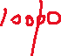

a = a >> 2;

a = ~a;

执行完该程序后变量a的值是多少？

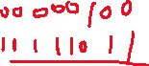

答案：247

三、编程题：

14.编写一个程序，要求输入一个ASCII码值，然后输出相应的字符。

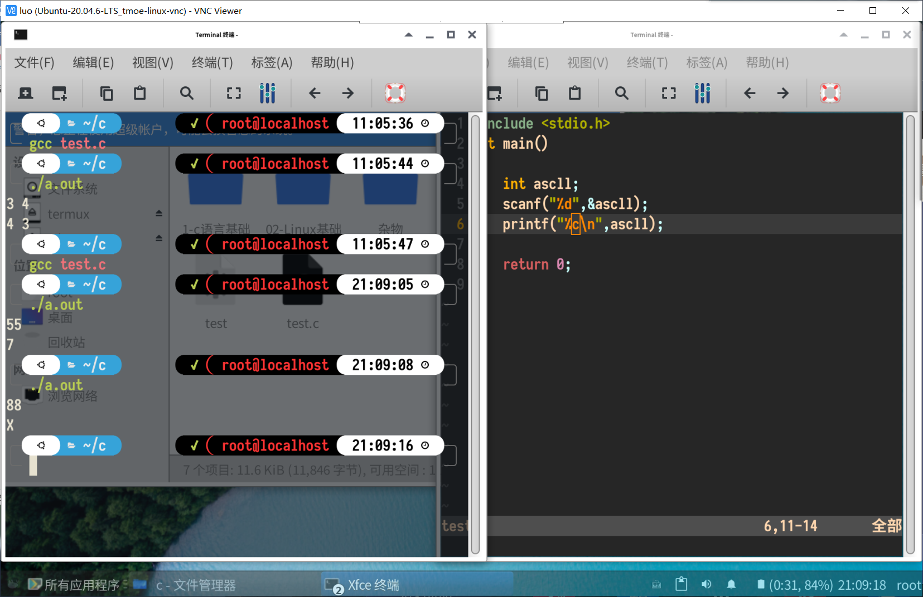

15.编写程序，从键盘输入两个整数，分别计算出它们的商和余

如：输入： 12 8

输出： 12 ÷ 8 = 1......4

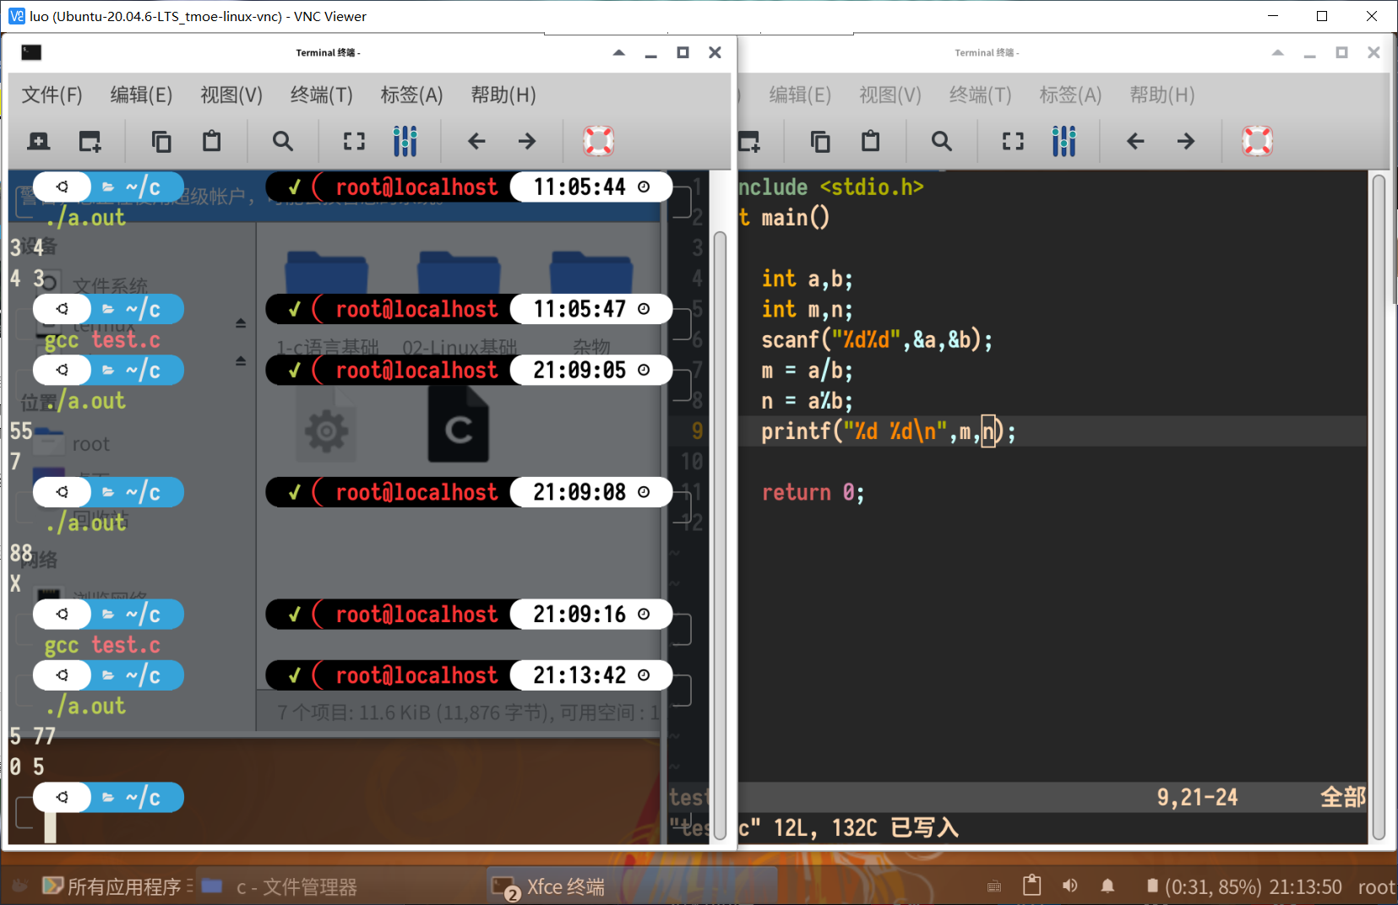

16.从键盘输入三个数，找出三个数中的最大数（使用if else语句）

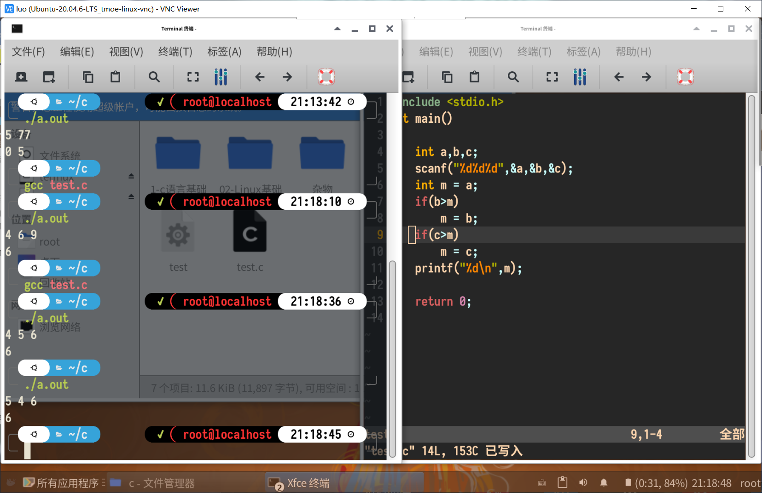

17.实现简易计算器 + - * / % 整数（使用switch case语句）

如：输入： 12+8

输出： 12+8 = 20

输入： 12/8

输出： 12/8 = 1

